CARSI用户资源访问指南（博看书苑）
1、使用非校园网IP地址，打开浏览器，输入http://new.bookan.com.cn。
2、在网页中点击 登录 按钮 。

3、在登录页面中点击 CARSI登录 按钮。

4、在页面中选择 江汉大学，点击登录。
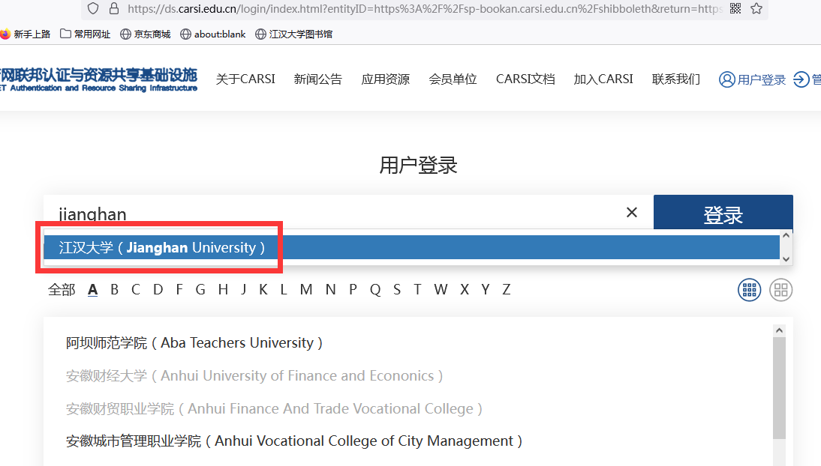
5、进入我校统一身份认证页面，输入账号密码。

6、登录成功后，在下面点击 Accept。
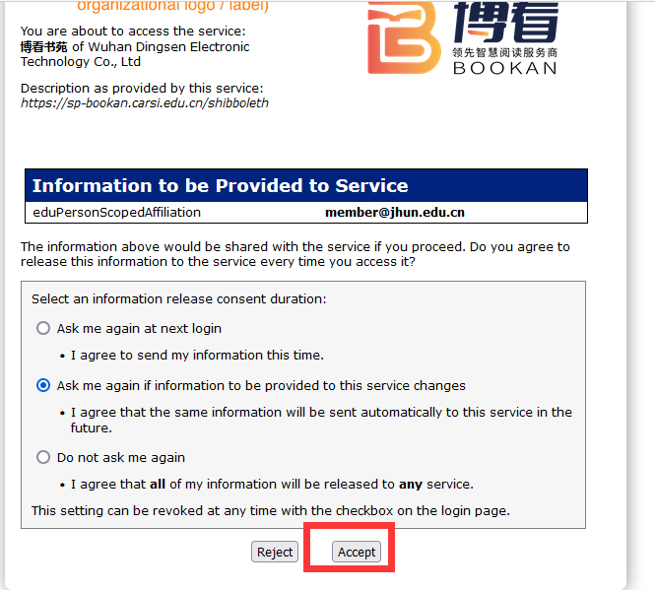

7、登录成功后，即可显示可访问的资源。
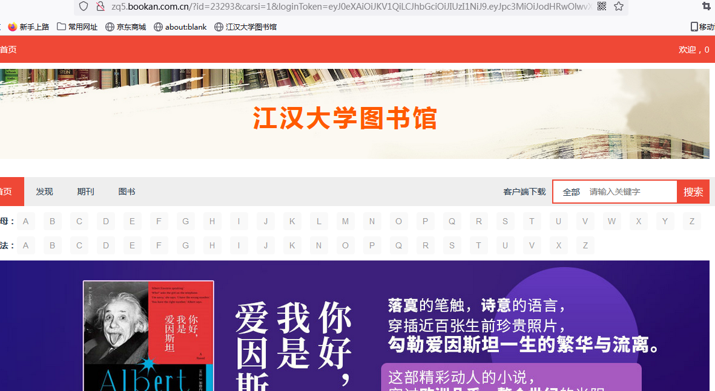

手机访问方式

1、在应用商店下载 “博看书苑” APP，或者在如下地址下载APP。
https://download.bookan.com.cn/
- 打开APP，点击”我的”，再点“立即登录”，点击“CARSI”按钮，通过CARSI登录。

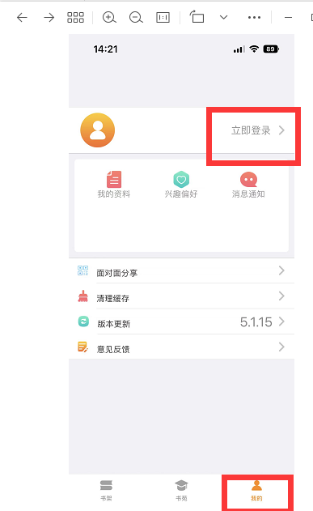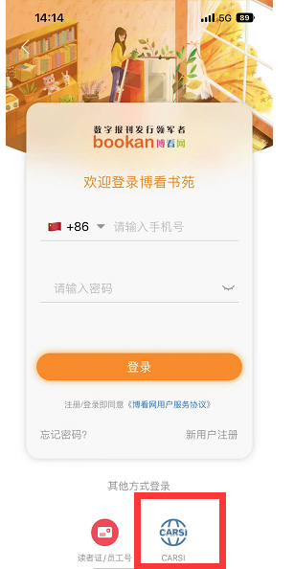
- 在高校机构中选择 江汉大学 ，点击 登录。
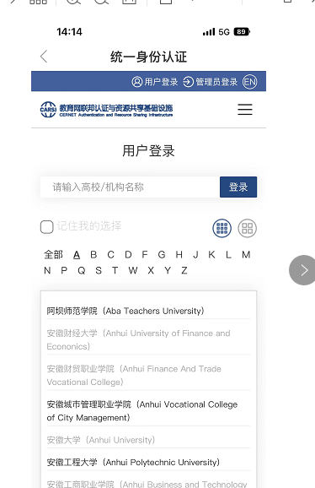
- 进入我校统一身份认证页面，输入账号密码。
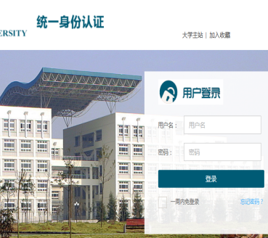
- 登录成功后，在下面点击Accept。
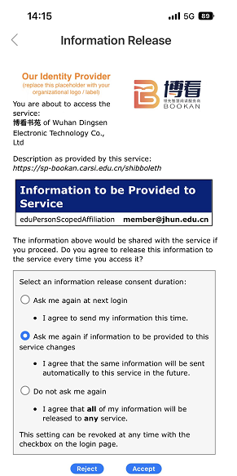
- 登录成功后，即可显示用户所选的机构，用户可以在手机上查阅所有资源。
